I група Класна работа №2 по МАТЕМАТИКА

6.06.13. Име:................................................................................................., №......., 11 клас

1 зад: Решете тригонометричните уравнения и неравенства:
а) 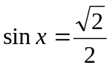

б)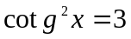

2 зад: а)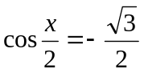

б)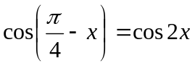

3 зад: а)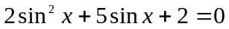

б) 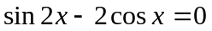

4 зад: а) 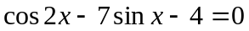

б) 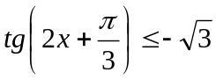

I I група Класна работа №1 по МАТЕМАТИКА

6.06.13. Име:................................................................................................., №......., 11 клас

1 зад: Намерете първия член на аритметична прогресия, за която 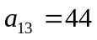, 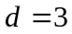.

2 зад: За геометрична прогресия са дадени: 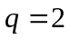, 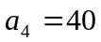. Намерете S₇ .

3 зад: Намерете първия член и разликата на аритметична прогресия, за която
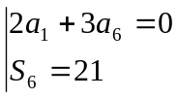

4 зад: Три числа, чийто сбор е 42, образуват геометрична прогресия с частно, по-голямо от 1. Ако към първото число прибавим 2, а от третото извадим 8, ще получим аритметична прогресия. Намерете числата.

